|  |  |
| --- | --- |
| **Gerb-BMSTU_01** | **Министерство науки и высшего образования Российской Федерации**  Калужский филиал  федерального государственного бюджетного  образовательного учреждения высшего образования  ***«Московский государственный технический университет имени Н.Э. Баумана (национальный исследовательский университет)»***  ***(КФ МГТУ им. Н.Э. Баумана)*** |

**ФАКУЛЬТЕТ** ***ИУК «Информатика и управление*\_\_**\_\_\_\_\_\_\_\_\_\_\_\_\_\_\_\_\_

**КАФЕДРА** \_\_***ИУК4 «Программное обеспечение ЭВМ, информационные технологии»***\_\_\_\_\_\_\_\_\_\_

**ЛАБОРАТОРНАЯ РАБОТА №6**

**«РАЗЛОЖЕНИЯ СИГНАЛОВ»**

**ДИСЦИПЛИНА: «Цифровая обработка сигнала»**

|  |  |  |
| --- | --- | --- |
| Выполнил: студент гр. ИУК4 -72Б | | \_\_\_\_\_\_\_\_\_\_\_\_\_\_\_\_\_ (\_\_\_\_\_Калашников А.С.\_\_)  (Подпись) (Ф.И.О.) |
| Проверил: | | \_\_\_\_\_\_\_\_\_\_\_\_\_\_\_\_\_ (\_\_\_\_Тронов К.А.\_\_\_)  (Подпись) (Ф.И.О.) |
| Дата сдачи (защиты):  Результаты сдачи (защиты): | | |
|  | - Балльная оценка:  - Оценка: | |

Калуга, 2023

**Цель**: формирование практических навыков разложения сигналов с использованием дискретного преобразования Фурье (ДПФ).

**Задачи:**

* с помощью ДПФ построить АЧХ гармонического сигнала;
* из спектра сигнала определить частоты основных гармоник

сигнала и осуществить фильтрацию этих гармоник с помощью

фильтров любого типа, подобрав соответствующие параметры

фильтров;

* в спектральной плоскости отобразить составляющую сигнала;
* над каждой выделенной составляющей сигнала произвести

обратное ДПФ;

* построить графики полученных сигналов.

**Вариант 6**

|  |  |  |  |  |  |  |  |  |  |  |  |  |
| --- | --- | --- | --- | --- | --- | --- | --- | --- | --- | --- | --- | --- |
| № | S1 | | | S2 | | | S3 | | | S4 | | |
| A1 | ω1 | φ1 | A2 | ω2 | φ2 | A3 | ω3 | φ3 | A4 | ω4 | φ4 |
| 6 | 0,2 | 120 | 100 | 1 | 18 | 0 | 0,7 | 30 | -60 | 0,45 | 60 | 40 |

|  |  |
| --- | --- |
| № | S |
| 6 | S=S1\*S2\*S3\*S4 |

**Ход выполнения лабораторной работы:**

**Исходный код программы:**

A=[0.2, 1, 0.7, 0.45];

w=[120, 18, 30, 60];

f=[100, 0, -60, 40];

fs = 350;

t=(1:100)/fs;

s1= A(1)\*sin(2\*pi\*w(1)\*t + f(1));

s2= A(2)\*sin(2\*pi\*w(2)\*t + f(2));

s3= A(3)\*sin(2\*pi\*w(3)\*t + f(3));

s4= A(4)\*sin(2\*pi\*w(4)\*t + f(4));

subplot(4,5,1);

plot(t,s1);

title('S1');

subplot(4,5,2);

plot(t,s2);

title('S2');

subplot(4,5,3);

plot(t,s3);

title('S3');

subplot(4,5,4);

plot(t,s4);

title('S4');

s=1:1;

for i=1:100

s(i)=(s1(i)\*s2(i)\*s3(i)\*s4(i));

end

subplot(4,5,5);

plot(t,s);

title('S');

sdpf = fft(s, 512);

w=(0:255)/256\*(fs/2);

subplot(4,5,6);

plot(w,abs(sdpf(1:256)));

title('Frequency response S');

[pks, locs]=findpeaks((abs(sdpf(1:256))),w,'SortStr','descend');

hold on

plot(locs,pks,'x','MarkerSize',9);

hold off

locs(1:6)

%фильтрация гармоники с частотой 89.6484

[b,a]=ellip(6,0.1,40,[(round(locs(1)))-5 (round(locs(1)))+5]\*2/fs);

[h,w]=freqz(b,a,512);

sf=filter(b,a,s);

subplot (4,5,7);

plot(t,sf);

title(['Filtered ', num2str(locs(1))]);

w=(0:255)/256\*(fs/2);

sf1=fft(sf,512);

subplot (4,5,8);

plot(w,abs(sf1(1:256)'));

title(['Frequency response ', num2str(locs(1))]);

%фильтрация гармоники с частотой 14.9414

[b,a]=ellip(6,0.1,40,[(round(locs(2)))-5 (round(locs(2)))+5]\*2/fs);

[h,w]=freqz(b,a,512);

sf=filter(b,a,s);

subplot (4,5,9);

plot(t,sf);

title(['Filtered ', num2str(locs(2))]);

w=(0:255)/256\*(fs/2);

sf1=fft(sf,512);

subplot (4,5,10);

plot(w,abs(sf1(1:256)'));

title(['Frequency response ', num2str(locs(2))]);

%фильтрация гармоники с частотой 165.2344

[b,a]=ellip(6,0.1,40,[(round(locs(3)))-5 (round(locs(3)))+5]\*2/fs);

[h,w]=freqz(b,a,512);

sf=filter(b,a,s);

subplot (4,5,11);

plot(t,sf);

title(['Filtered ', num2str(locs(3))]);

w=(0:255)/256\*(fs/2);

sf1=fft(sf,512);

subplot (4,5,12);

plot(w,abs(sf1(1:256)'));

title(['Frequency response ', num2str(locs(3))]);

%фильтрация гармоники с частотой 134.4727

[b,a]=ellip(6,0.1,40,[(round(locs(4)))-5 (round(locs(4)))+5]\*2/fs);

[h,w]=freqz(b,a,512);

sf=filter(b,a,s);

subplot (4,5,13);

plot(t,sf);

title(['Filtered ', num2str(locs(4))]);

w=(0:255)/256\*(fs/2);

sf1=fft(sf,512);

subplot (4,5,14);

plot(w,abs(sf1(1:256)'));

title(['Frequency response ', num2str(locs(4))]);

%фильтрация гармоники с частотой 210.0586

[b,a]=ellip(6,0.1,40,[(round(locs(5)))-5 (round(locs(5)))+5]\*2/fs);

[h,w]=freqz(b,a,512);

sf=filter(b,a,s);

subplot (4,5,15);

plot(t,sf);

title(['Filtered ', num2str(locs(5))]);

w=(0:255)/256\*(fs/2);

sf1=fft(sf,512);

subplot (4,5,16);

plot(w,abs(sf1(1:256)'));

title(['Frequency response ', num2str(locs(5))]);

%фильтрация гармоники с частотой 59.7656

[b,a]=ellip(6,0.1,40,[(round(locs(6)))-5 (round(locs(6)))+5]\*2/fs);

[h,w]=freqz(b,a,512);

sf=filter(b,a,s);

subplot (4,5,17);

plot(t,sf);

title(['Filtered ', num2str(locs(6))]);

w=(0:255)/256\*(fs/2);

sf1=fft(sf,512);

subplot (4,5,18);

plot(w,abs(sf1(1:256)'));

title(['Frequency response ', num2str(locs(6))]);

**Результат выполнения программы:**

**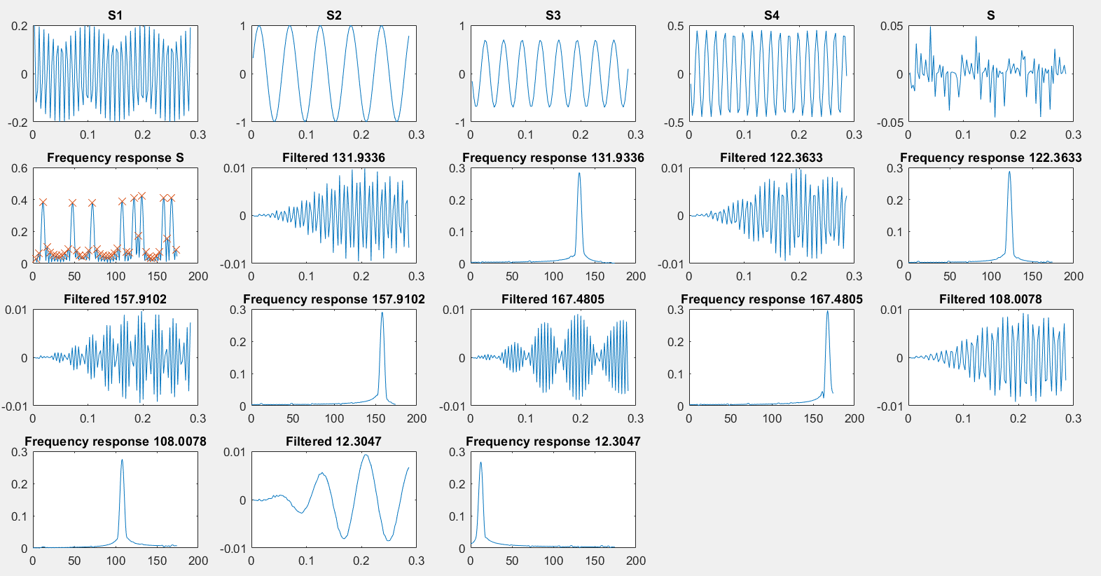**

**Рис.1.** Графики сигналов

**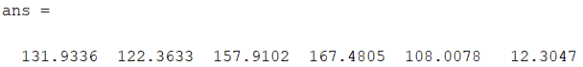**

**Рис.2.** Ответы

**Вывод:** в результате выполнения данной лабораторной работы были сформированы практические навыки разложения сигналов с использованием дискретного преобразования Фурье (ДПФ).